

げつようび
にち

16:15
そして、も、またそのもバプテスマをけたとき、は、「をになとおいでしたら、どうか、のにておまりください。」とってみ、いてそうさせた。

かみさまは きょうかいを とおして
かみさまの はたらきを なさいます。
インターネットや スマートフォンを とおして みことばを
きくことは できますが、 きょうかいに あつまって
いっしょに れいはいを ささげて
いのって まじわることが じゅうようです。
キリストの からだである きょうかいが けんこうであれば
わたしたちの いえも けんこうに なり いえが けんこう
であれば かぞくと わたしも けんこうで
いることが できます

あいの かみさま！ にちように きいた みことばが わたしの
みことばに なり、 いのる かしこい レムナントに ならせて
ください。 きょうかいと いえ、 そして わたしが いつも
せいれいに みたされますように。 イエス・キリストの おなまえに
よって おいのりします。アーメン

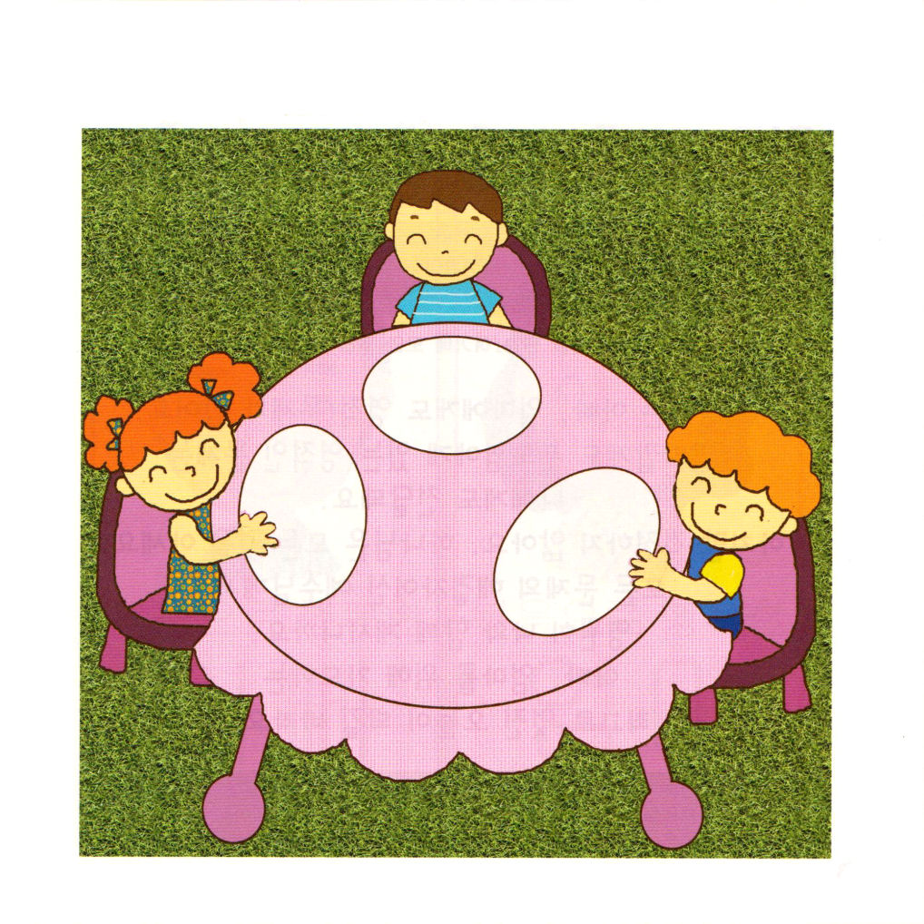
★きょうかいの にわに レムナントが あつまって います。
いっしょに わけて たべたい ものの えを かきましょう。

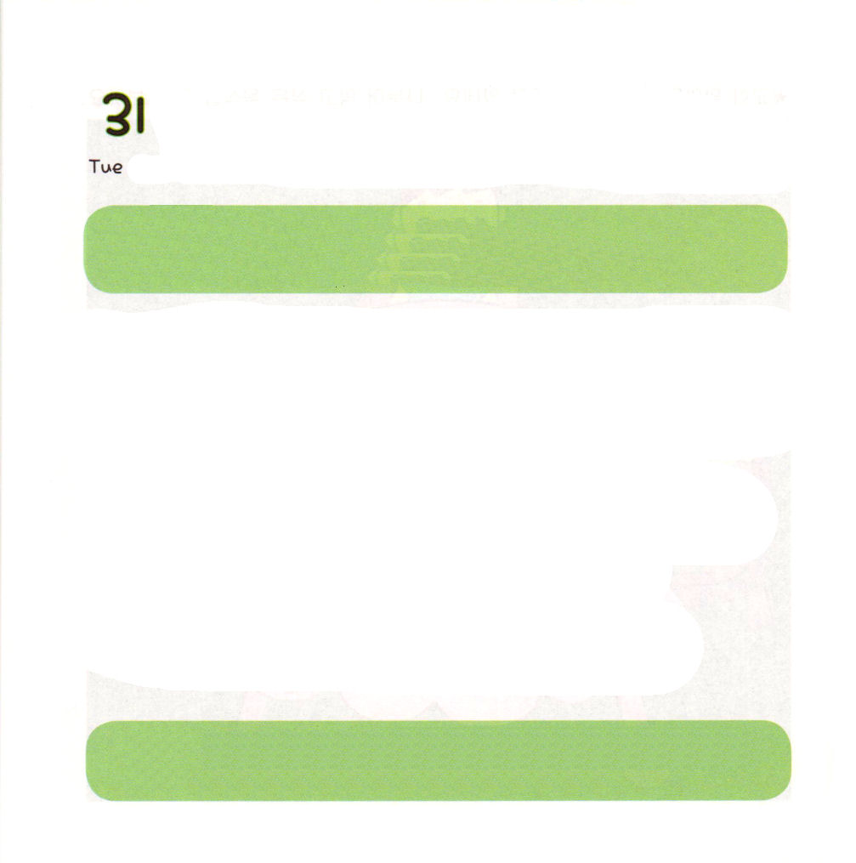

かようび
にち

エペソ2:8
あなたがたは、みのゆえに、によってわれたのです。それは、からたことではなく、からのです。

だいすきな パパ、 ママにも れいてきもんだいが あります。
かなしいけれど パパとママにある れいてきな もんだいが
わたしにも つたわって きています。
しかし、しんぱい いりません。 かみさまは すべてのことを
ごぞんじです。 すべての もんだいの かいけつしゃである
イエスさまが えいえんに わたしと ともに おられます。
パパ、ママの ために いのる
さいこうに すてきな きょうに なりますように。

すべての ことを しって おられる かみさま！だいすきな パパと
ママが ふくいんを もっと さとって、 イエス・キリストの おなまえに
よって ほんとうに しあわせに なりますように。イエス・キリストの
おなまえに よって おいのりします。アーメン

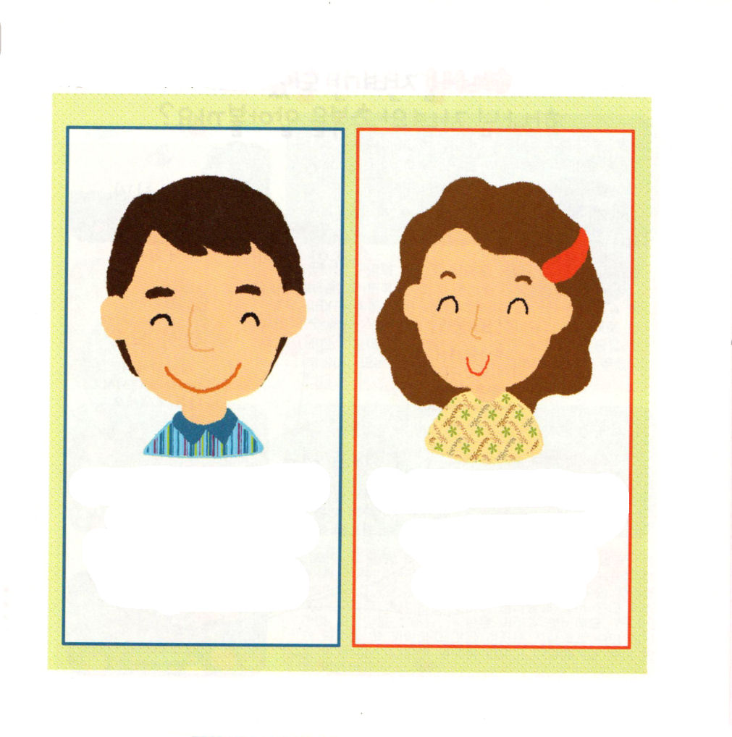

★じを なぞって かきましょう



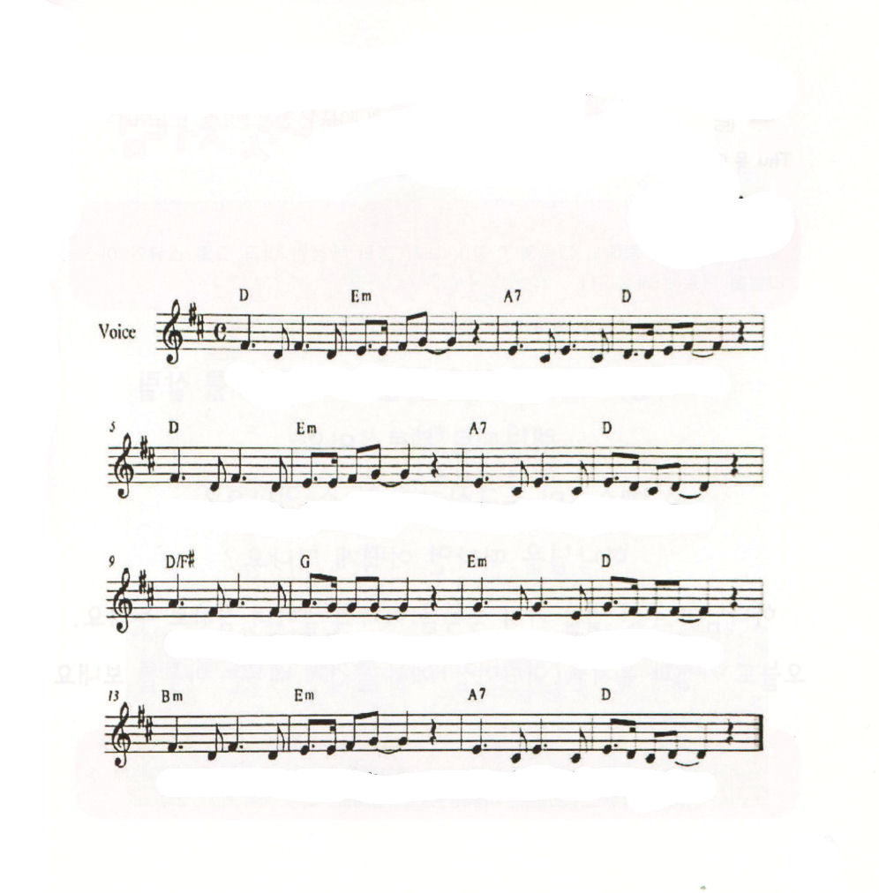
すいようび
にち

37:11
たちはをねたんだが、はこのことをにめていた。

およげない ひとは おおきな なみが きたら こわいでしょうが
およぐのが じょうずな ひとは こわく ありません。
イエス・キリストの ちからを しんじる ひとは
もんだいが きても おそれません。 だまされません。
イエスさまは キリスト、
すべての もんだいの かいけつしゃ ですから。

あいの かみさま！ いつでも わたしと ともに いてくださって
ありがとうございます。ときどき こわくて おそれるときが ありますが
イエス・キリストの おなまえに よって かたせて ください。
サタンに だまされませんように。イエス・キリストの おなまえに
よって おいのりします。アーメン

★イエスさまが キリストであると しんじる わたしは しょうりする
レムナントです。 たのしく さんびしましょう

わたしは しょうりします
さくし、さっきょく：ノ・スンヒ

サ タ ン に か た れた － キ リ ス ト イエス さま －

わ た し は しょうりします もん だ い に しょうりします

わ た し は しょうりします イエ ス さ ま の みな で -

わ た し は しょうりする － イエ ス さ ま の こども －

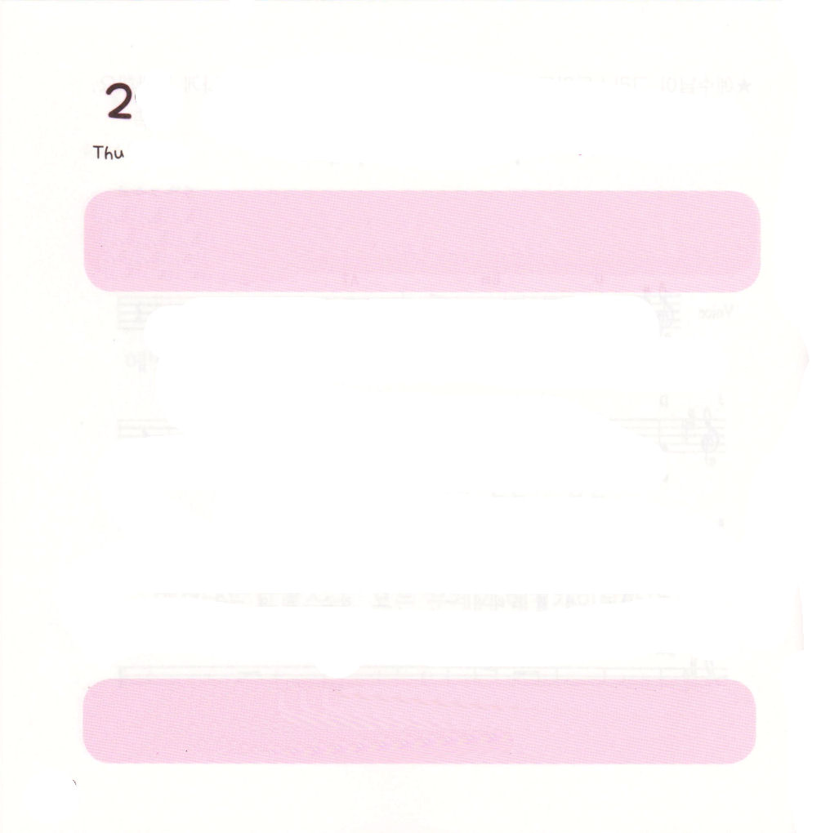
あいの かみさま。 かみさまの こどもに してくださって
しゅくふくを くださって ありがとうございます。くださった
しゅくふくを あじわって きょう いちにちも エリートとして
じゅんびする いちにちを おくらせて ください。
イエス・キリストの おなまえによって おいのりします。アーメン

もくようび
にち

78:71～72
をませるのからをれてて、ヤコブとごのものであるイスラエルをするようにされた。は、しいでらをし、のでらをいた。(71～72)

かみさまが わたしんを ふくいんが うしなわれた じだいを
いかす レムナントとして よんで くださいました。
イエスさまが だれなのか いうことが できるでしょう。
かみさまを はなれたら どうなりますか。
かみさまが くださった ７つの しゅくふくを ひとつずつ
おはなしして かんしゃして あじわいましょう。
きょうも かていと ようちえん（ほいくえん）で
たのしく まなぶ いちにちを すごしましょう。

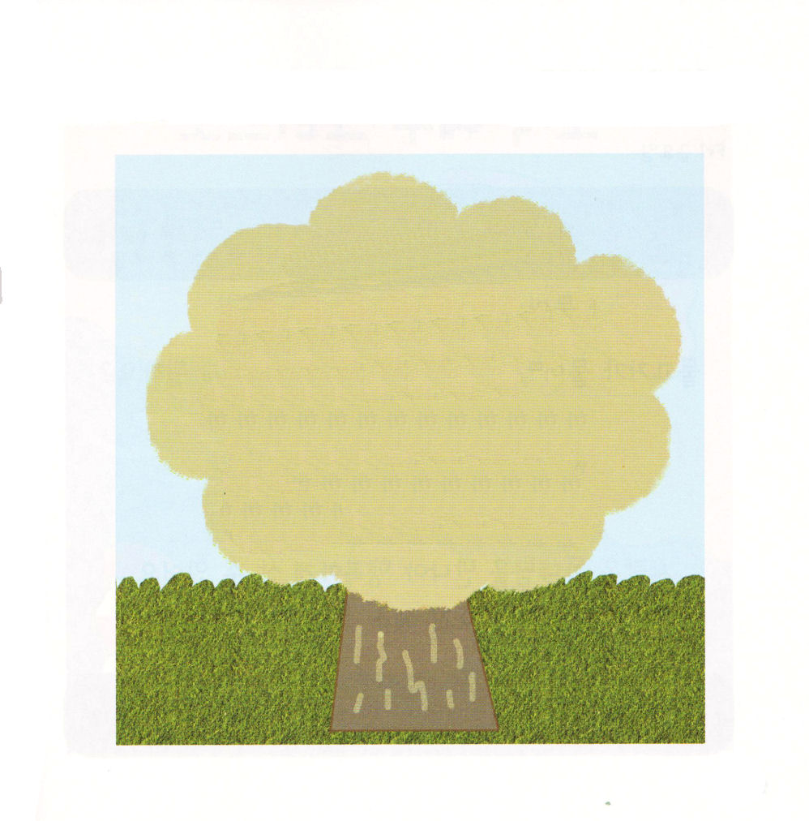
★かみさまを はなれた ひとを みしんじゃと いいます。
みしんじゃは どんな じょうたいに いるのか かいてみて
まわりの みしんじゃに イエス・キリストを つたえましょう。

みしんじゃ じょうたい

１．（あくま）の こどもに なっています
２．（ぐうぞう）すうはいを します
３．（せいしん）もんだいが きます
４．（にくたい）もんだいが きます
５．しぬと （じごく）に いきます
６．（れいてきに こどもに つたわって）いきます


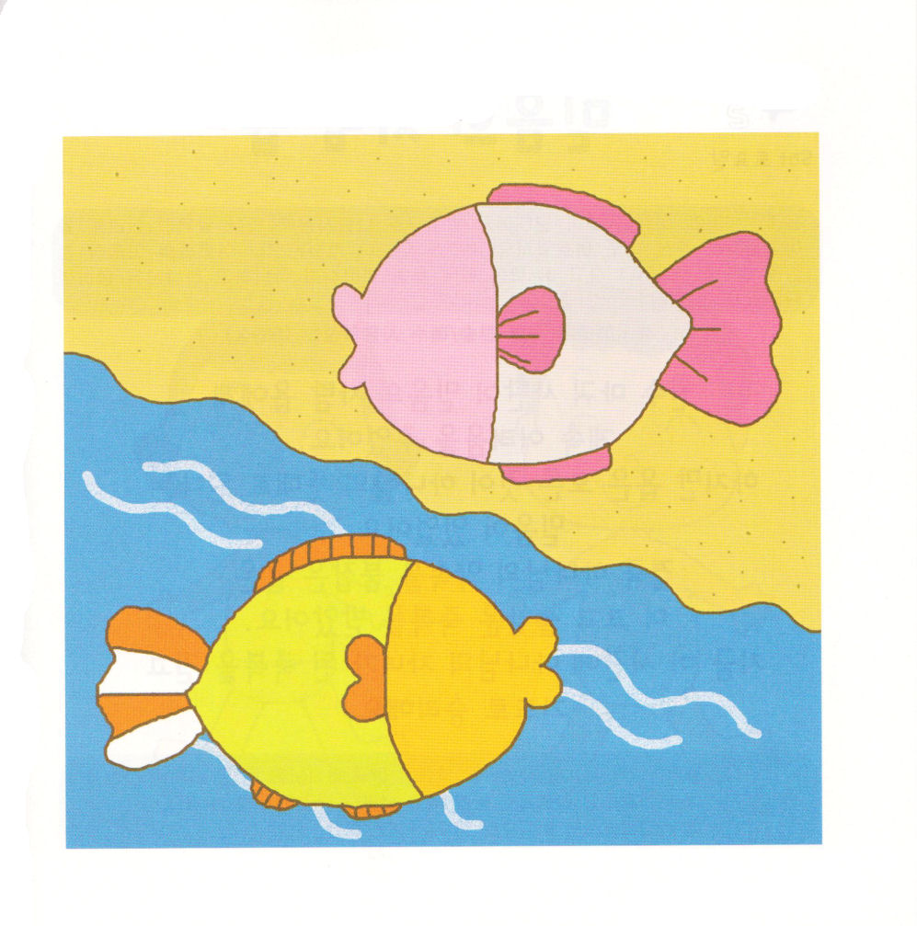

きんようび
にち

ヨハネ16:13
しかし、その、すなわちのがると、あなたがたをすべてのにきれます。はからるのではなく、くままをし、また、やがてころうとしていることをあなたがたにすからです。

さかなが みずの なかに いたのが みずから でたら
どうなるでしょうか。
かみさまの かたちとして そうぞうされた ひとが
かみさまを はなれたら どうなるでしょうか。
さかなは みずの なかに いきていなければ ならないように
ひとは かみさまに であってこそ しあわせに
いきることが できます。
まことの しあわせの みちは ただ イエス・キリストだけです

あいの かみさま！かみさまを しらない ひとに イエスが
キリストであると つたえる でんどうでしに ならせて ください。
。イエス・キリストの おなまえに よって おいのりします。アーメン

★みずの そとに いる さかなは どんな かおを しているのかな。
みずの なかに いる さかなは どんな かおを しているのかな。
さかなの かおを かいてみよう。

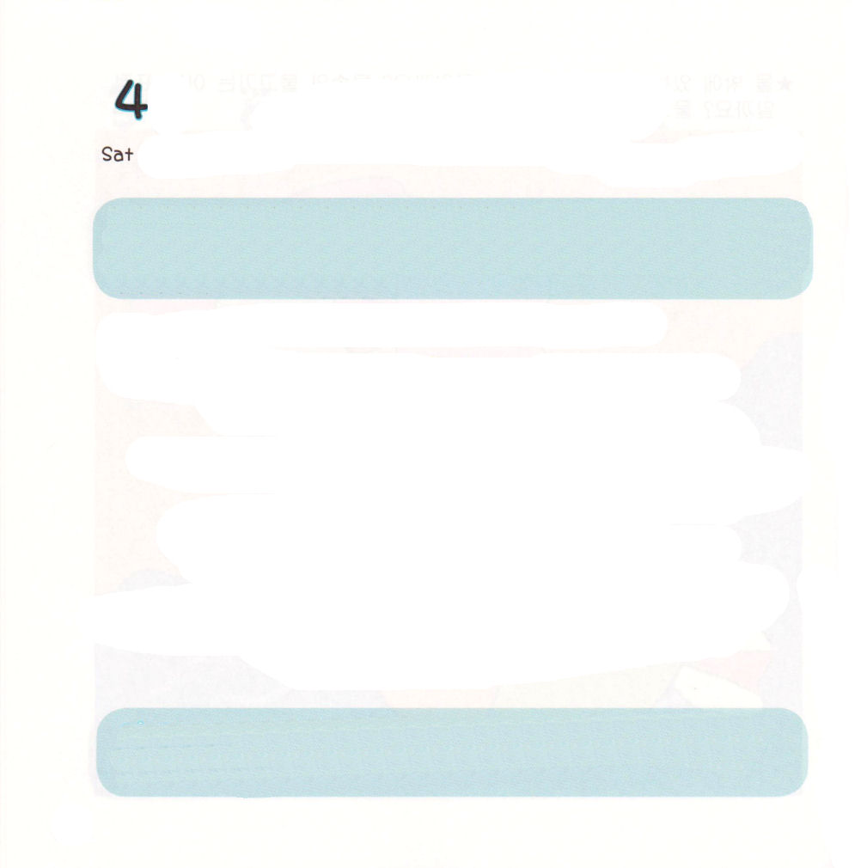

どようび
にち

ヨブ 110：3
そしてった。「はでのからてた。また、ではかしこにろう。はえ、はられる。のはほむべきかな。」ヨブはこのようになってもをさず、にをこぼさなかった。

てきである あくま（サタン）がしんこうの ひと ヨブに
つづけて くるしみを あたえました。
しかし ヨブは すべては かみさまの みこころどおりに
なるという しんこうが ありました。
けっきょく、 かみさまの やくそくを にぎった ヨブは
もっと おおきくて すばらしい しゅくふくを うけました。
いま この じかんに かみさまの こどもになった
しゅくふくを しんじて いのりで しょうりしましょう。

ちからの かみさま！かみさまを よく しらないように させて、
かみさまを しんじないように させる サタンを イエス・キリストの
おなまえによって しばって おいだして、 まいにち しょうりする
ことが できますように。イエス・キリストの おなまえによって
おいのりします。アーメン

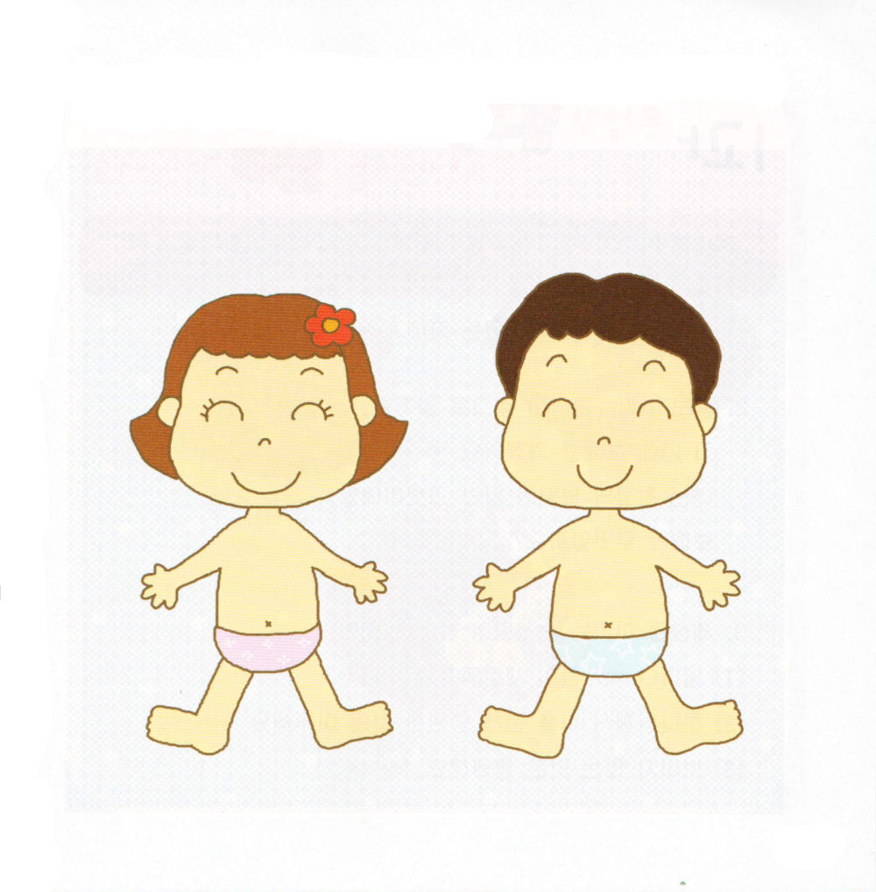
★レムナントは れいと まことによって れいはいする ものです。
きょうかいに いくときに きていく すてきな ふくを つぎの
ページから きりとって はりましょう。

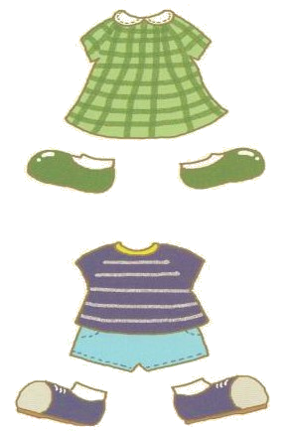

ここにあつまった

1． こ こ に - あつま ーっ た しゅの め ぐ み う け た も の
2. しゅの み - こ こ ろ は はか り し れな い け ど
3. ここ に - あつま ーっ た あい さ れ た かみ の こ

しゅは こ の ばしょ に と も に お ら れ ま す
いつ も わ た し は み む ね のなか に い る
しゅは み こ こ ろ を わたし とおし て な さ る

い つ も しゅだけ を ほ め た たえ つ い て ゆ く
あ い と み こ と ば わ た し を あ ら た に し
く る し み の な か さらに しゅ を た よ り ま す

しれ ん のとき も しゅは と も にお られ る
たお れる ときに も さい ご はしょうりし ます
くる し みにか ち しゅを ほ め た たえ る

しんこ う を つ よ く しゅが ま も ら れ る
や み の な か しゅの ひ か り み ち び か れ ま す
び か れ ま す

